

**Trabajo Practico N°1**

Introducción a la teleinformática y la red Internet

**Alumno:** Francisco Annoni.

**Legajo:**171483-1.

Fecha de entrega límite: 20/04/2022.

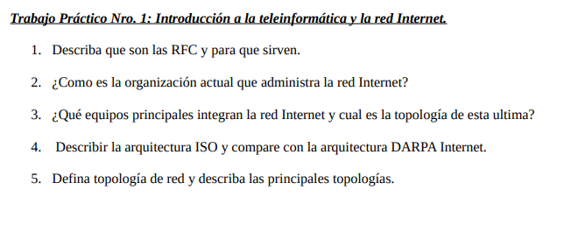

***Respuestas:*1.** LosRequest for Comments o mejor conocidos por sus siglas RFCson un conjunto de documentos que describen, especifican y definen los estándares y protocolos relacionados con Internet y las redes en general. Por ejemplo el RFC numero 793 es el conocido protocolo de control de transferencia (TCP) o el RFC numero 791 es el protocolo IP.

**2.** La Internet Society es una entidad sin ánimo de lucro y como una organización internacional no gubernamental orientada a la cooperación global y coordinación de la Internet y de sus tecnologías y aplicaciones de redes, en donde se generan estándares para la normalización y el uso en Internet.

**3.** Tres tipos de elementos que constituyen la Red de Internet:  
• *Equipos terminales de datos (host):* dispositivos con dirección IP   
• *Routers o gateways (enrutadores)*   
• *Redes:* conjuntos de equipos terminales de datos conectados por vínculos de comunicaciones (cables de cobre, cables coaxiales, enlaces de microondas, fibras ópticas).  
En las redes informáticas, los equipos terminales (host) intercambian datos entre sí mediante conexiones (enlaces de datos) las cuales se dan mediante Routers, que se encargan de traducir la información del protocolo utilizado en una red inicial, al protocolo usado en la red de destino. Estos enlaces de datos como mencionamos anteriormente se establecen a través de redes, las cuales están compuestas por medios como cables, cables ópticos o medios inalámbricos, que permiten el paso y envío de la información.

**4.** El modelo de la ISO está compuesto por siete capas. Para cada una de ellas debe estar definido un protocolo para sus funciones. El modelo distribuye las funciones que se necesitan cumplir para lograr una comunicación segura y eficiente.  
Estas siete capa son:  
-Capa Física: Interconexión con el medio físico

-Capa de Enlaces: Asegura la transferencia de los datos de un nivel al otro.

-Capa de Red: Pconectividad y selección de ruta entre dos sistemas de hosts que pueden estar ubicados en redes geográficamente distintas, busca la IP, y también hace un chequeo de errores

-Capa de Transporte: Se encarga del flujo de información.

-Capa de Sesión: Se encarga de la sesión del cliente en el server, donde chequea si el usuario está homologado para recibir dicha información.

-Capa de Presentación: Que codificación de caracteres uso, que orden de bits utilizo, etc.   
-Capa de Aplicación: Suministra servicios de red a las aplicaciones del usuario.

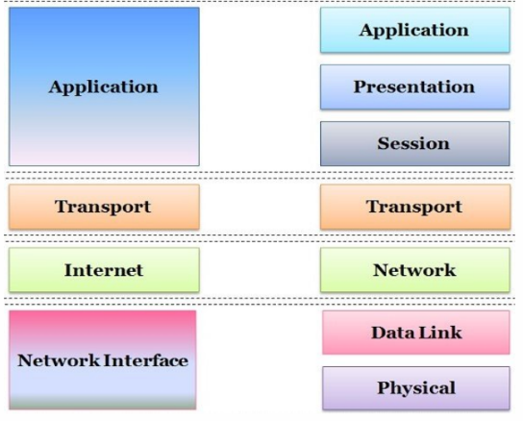En cambio en la arquitectura DARPA, está basada en un modelo conceptual de cuatro capas, las cuales son capa de aplicación, capa de transporte, capa de red, capa de interfaz de red y hardware. Un ejemplo de esta arquitectura son los    
protocolos conocidos como TCP/IP.

En el modelo OSI las capas de sesión, presentación y aplicación son niveles independientes, mientras que en el TCP/IP se agrupan como una sola capa de aplicación. En el modelo OSI las capas de enlace y física son niveles independientes, mientras que en el TCP/IP ambas se combinan en la capa de interfaz.

**5.** 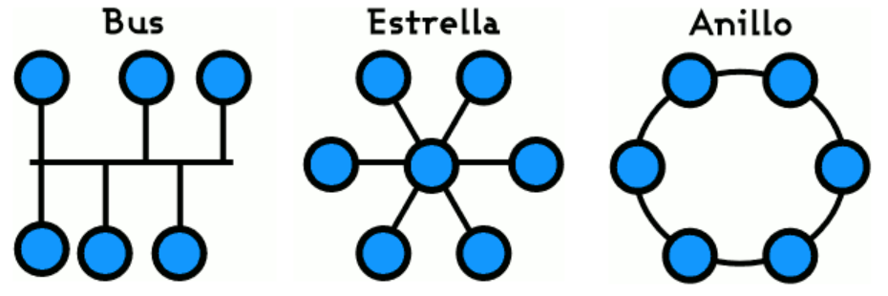Una **Topología de red** es la disposición de una **red**, incluyendo sus nodos y líneas de conexión. Topología es la manera en que están conectados los nodos y los vínculos de una red.   
Existen las siguientes topologías básicas: • Estrella. • Malla. • Anillo. • Barra o bus.